
数据库系统课程实验报告

实验名称： | 实验二、数据定义
实验日期： | 3.28
实验地点： | 文宣楼B311
提交日期： | 2025/4/4
学号： | 36720232204041
姓名： | 苏一涵
专业年级： | 软工2023级
学年学期： | 2024-2025学年第二学期

- 实验目的
• 理解用户、数据库、模式和基本表等数据库对象之间的关系
• 熟练掌握用户、数据库、模式、基本表和索引的创建、修改和删除方法
• 理解并熟练掌握数据类型的选择和使用方法
• 熟练掌握 sql 脚本文件的创建和使用
• 熟练掌握数据库的导入导出方法
- 实验内容和步骤
该部分的写作格式示例如下：
（1）以 root 用户身份创建一个新用户并授权 DBA 权限给该用户， 用户名为自己中文拼音（具体名自定）
步骤如下：
1.首先登入root用户并创建新用户。
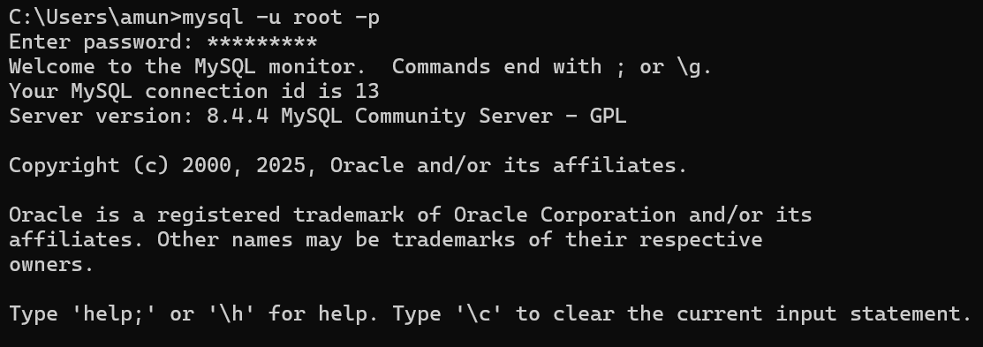
2.给新用户授权。
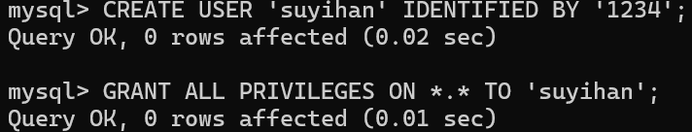
（2）以新用户登录 mysql 服务器。
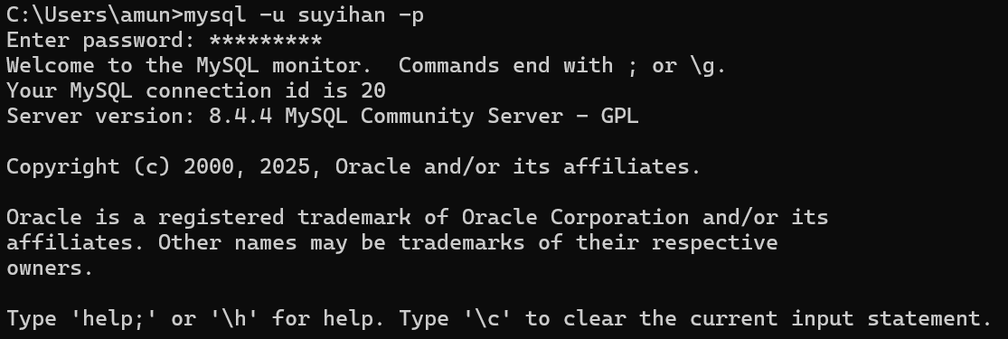
（3）创建一个名为 sales 的数据库以及包含着该库下的 12 张表（contacts, …, warehouses）， 初次建表时不添加参照完整性约束（为避免违反完整性约束带来的插入数据失败），但主码和非空等约束不受影响， 可以先定义。
1.首先创建sales数据库：
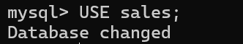
2.分别创建十二张表：这里展示部分操作
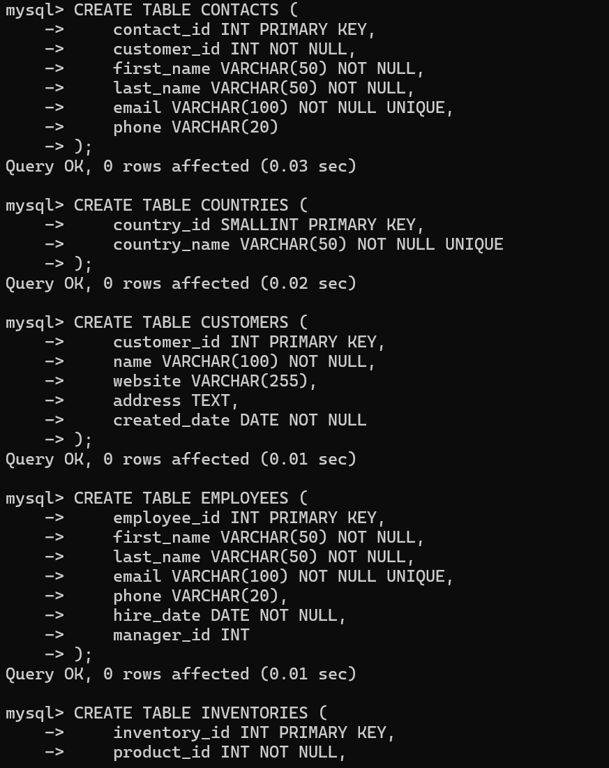
（4）使用 desc tble_name 命令分别显示 12 张表的结构
使用查询语句依次查询：
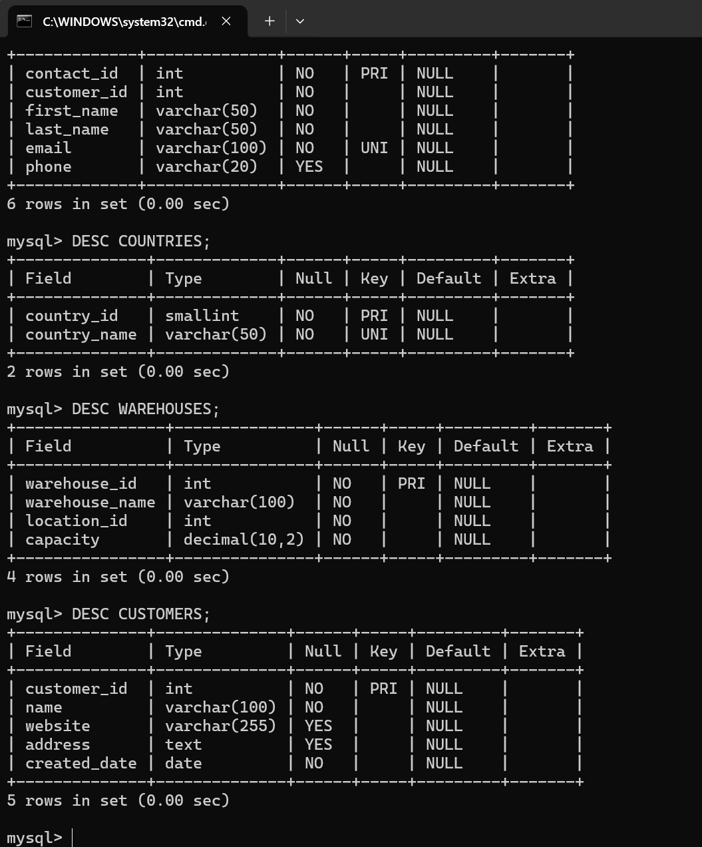
（5）在 customers 表上分别建立以下 3 个索引： name 字段上名为 idx_name 的索引、 website 字段上名为 uni_idx_website 的唯一索引、 name 和 address 字段上名为 comb_idx_name_addr 的组合索引。
1. 为 name 字段创建名为 idx_name 的索引
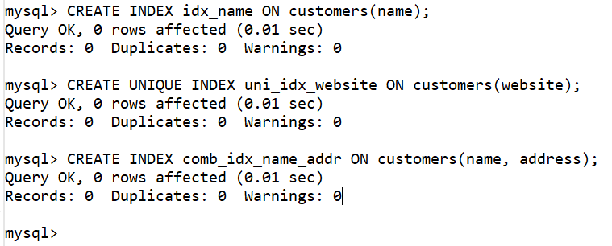
2. 为 website 字段创建名为 uni_idx_website 的唯一索引
3. 为 name 和 address 字段创建名为 comb_idx_name_addr 的组合索引
（6）使用命令： show index from customers； 显示 customers 表上的所有索引，注意观察 Index_type字段的值，该字段值为索引算法
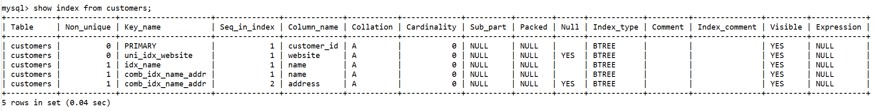
（7）为 12 张表插入示例数据，三种常用的数据插入方式
1. 方式一： insert into…values 命令 #mysql8.4 支持一条 insert 命令一次性插入多条数据
如下：
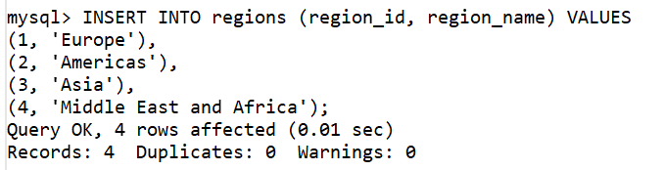
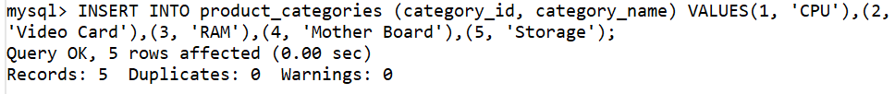
2. 方式二：写插入数据的脚本，然后执行该脚本
这里以regions表为例，编写sql脚本如下：
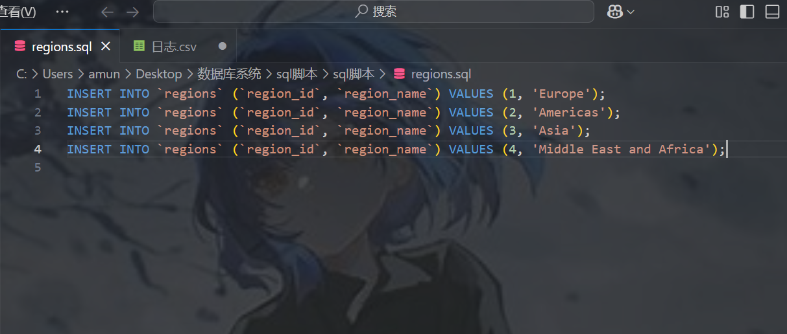
运行脚本结果如下：
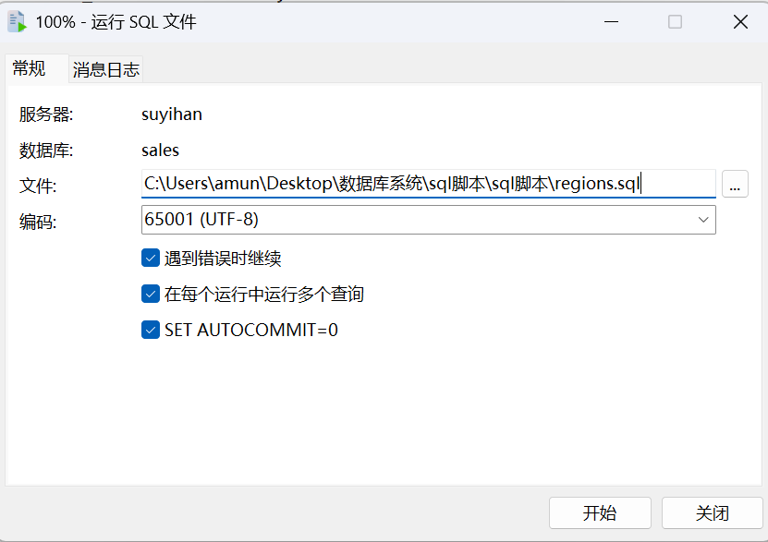
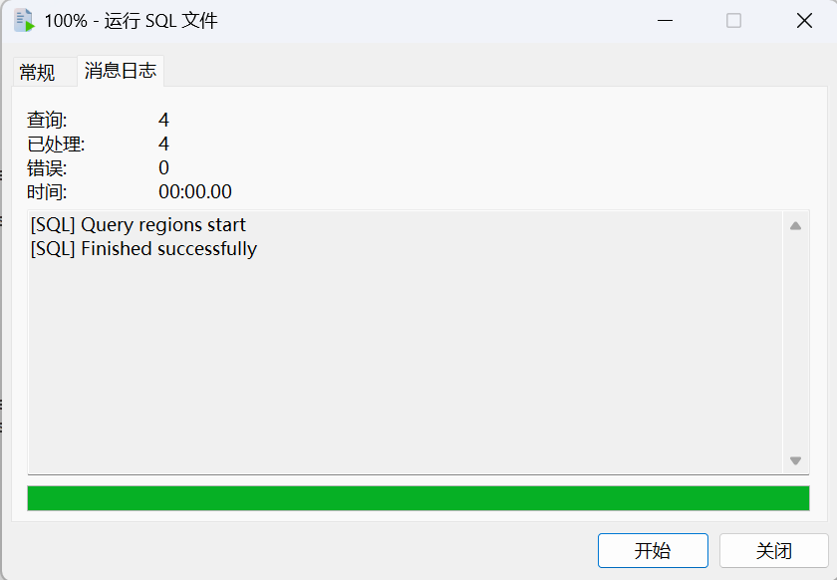
3. 方式三：使用工具如 navicate premium lite（以下简称 navicate） 等进行数据导入。
这里以orders表为例：导入向导
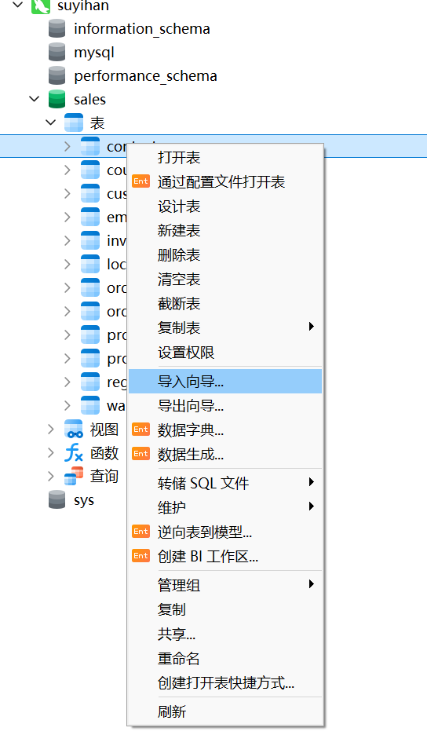
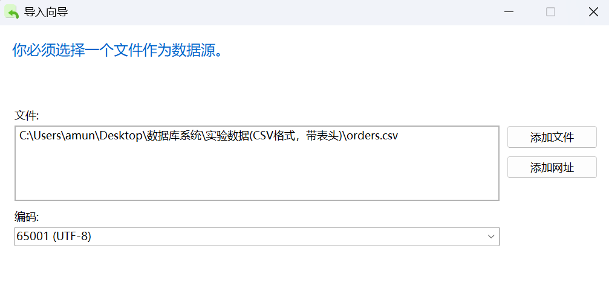
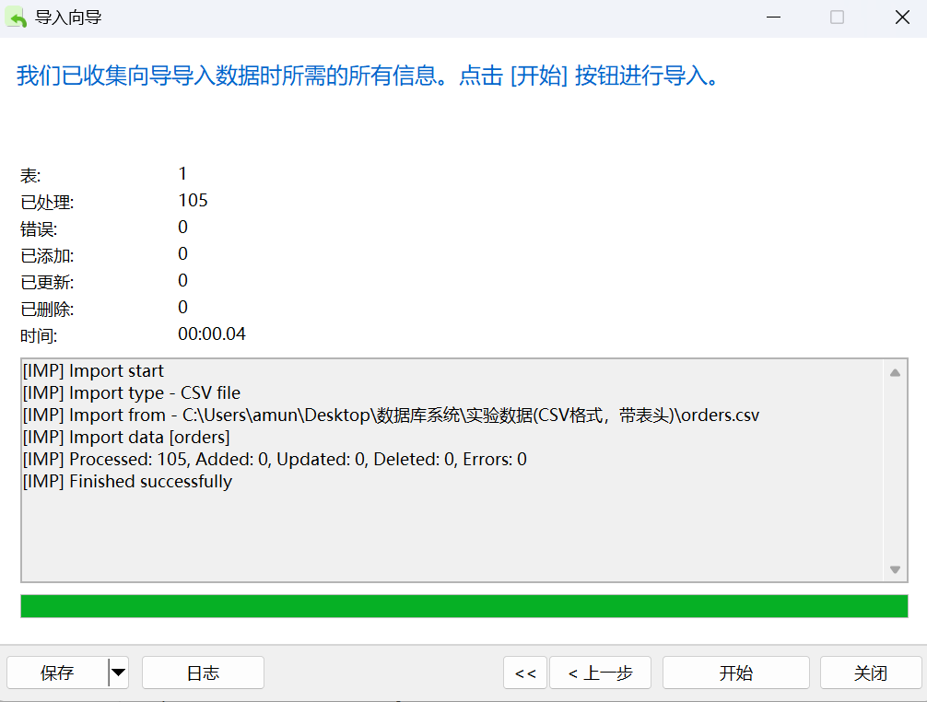
对于运行sql文件和导入向导这两种导入文件的方法，区别是运行 SQL 文件和使用导入向导（如 Navicat 的 Import Wizard）是两种不同的数据导入方式：前者需手动编写 SQL 语句（如 INSERT INTO）并通过脚本执行，适合自动化流程或复杂数据处理，但对 SQL 语法有要求；后者通过可视化界面直接读取外部数据文件（CSV/TXT 等）并映射字段，操作直观且支持多格式，但功能局限于简单导入。前者适合需要事务控制或逻辑处理的场景，后者更适用于快速迁移规范数据。
（8）依次使用查询语句“SELECT * FROM 表名； ”查询所有 12 张表的数据
查询结果如下，依次为contacts,order_items, warehouses,products,orders,customers,employees,product_categories,inventories,locations,countries,regions表的数据
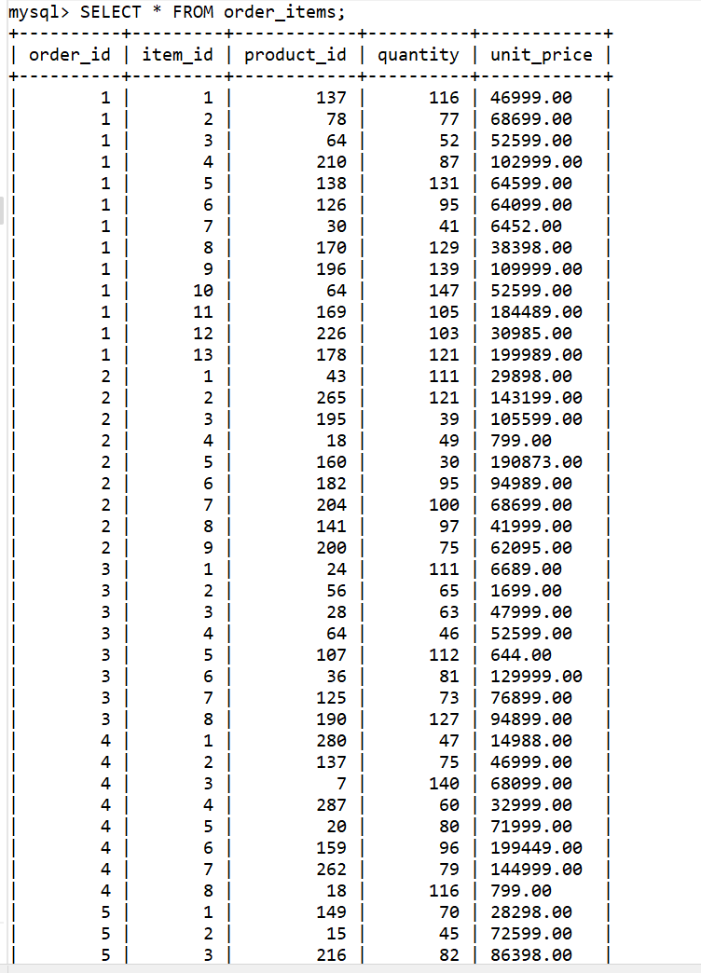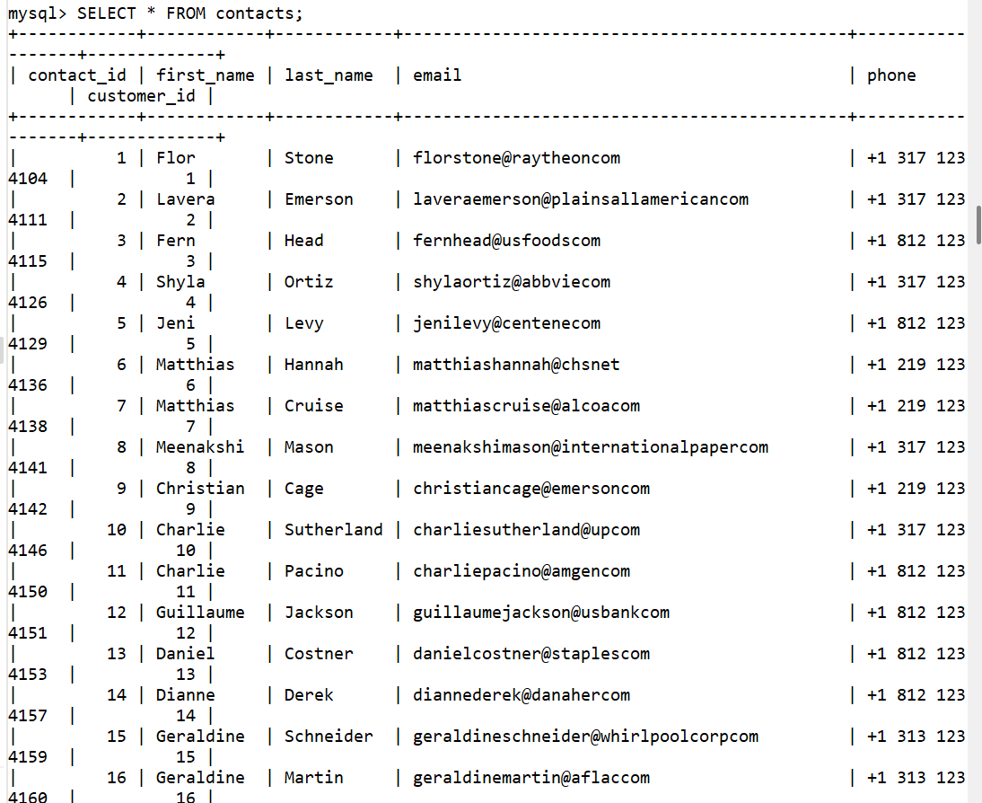
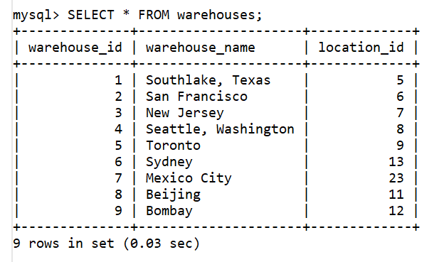
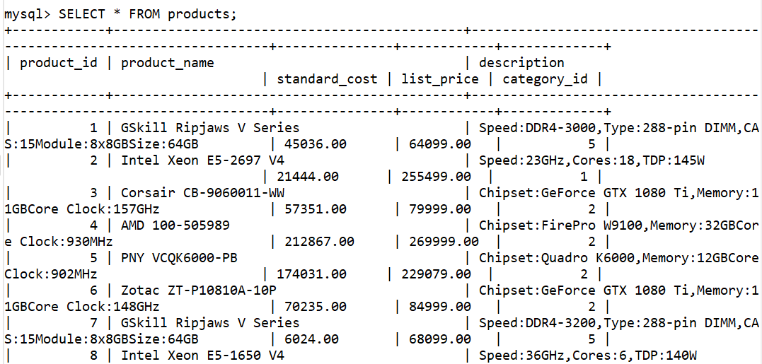
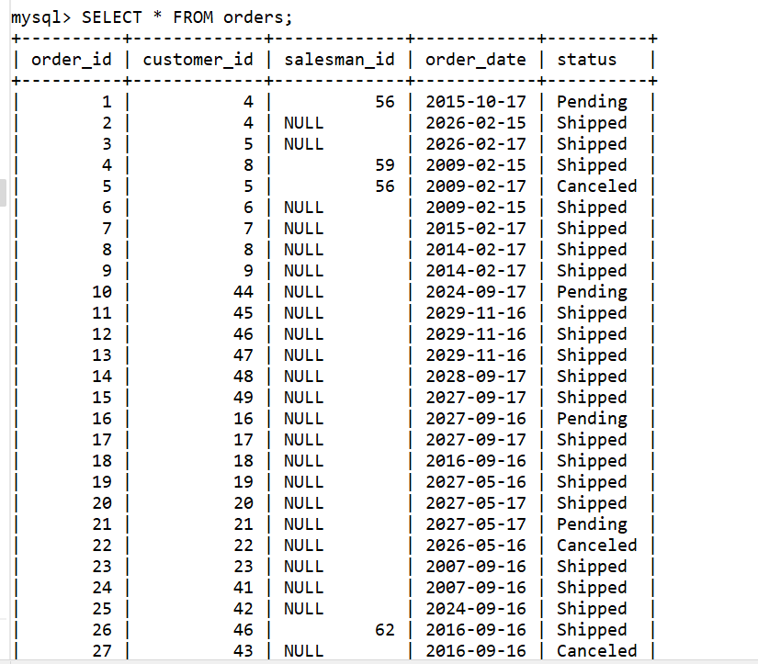
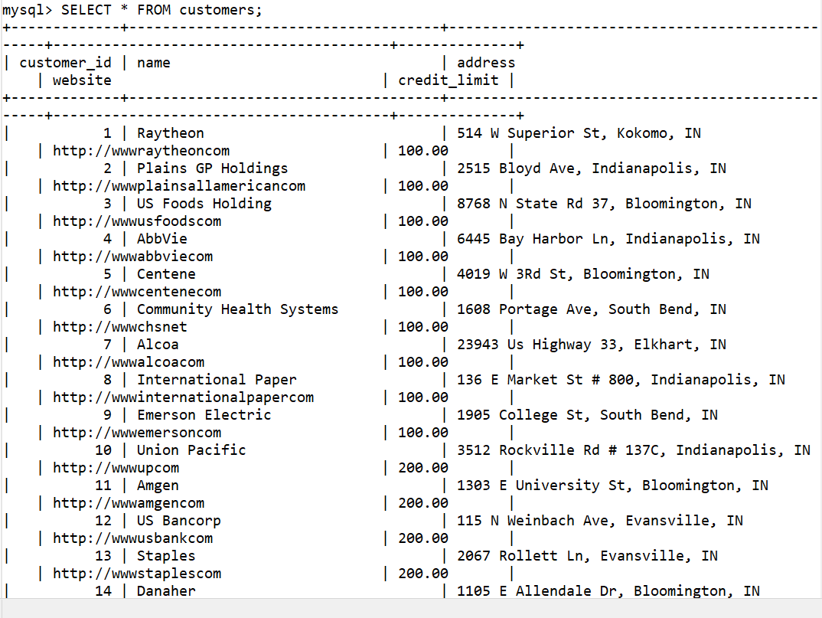
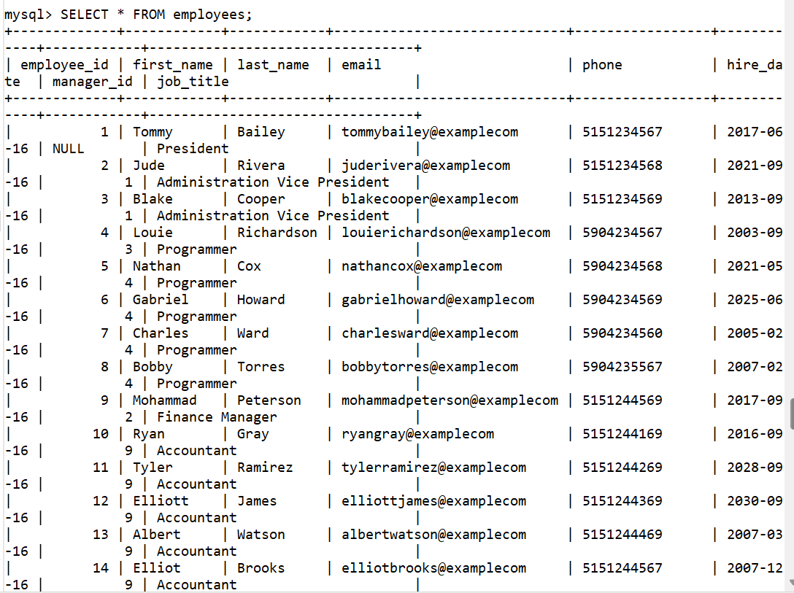
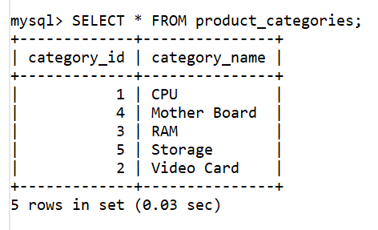
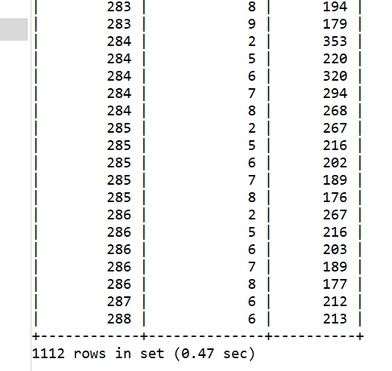
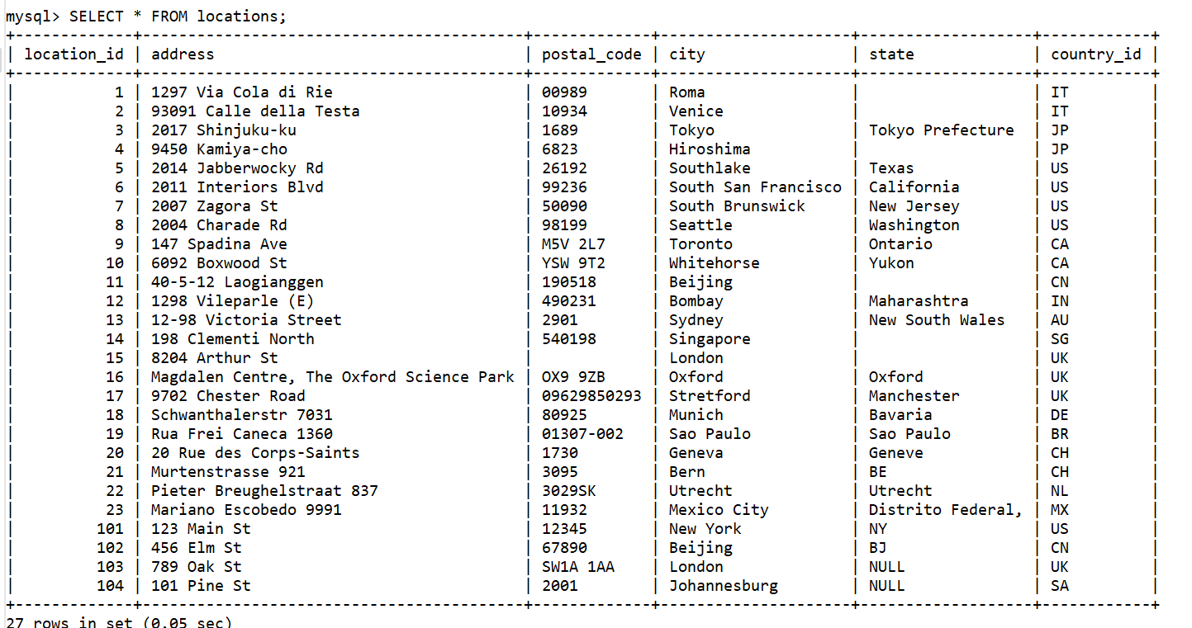
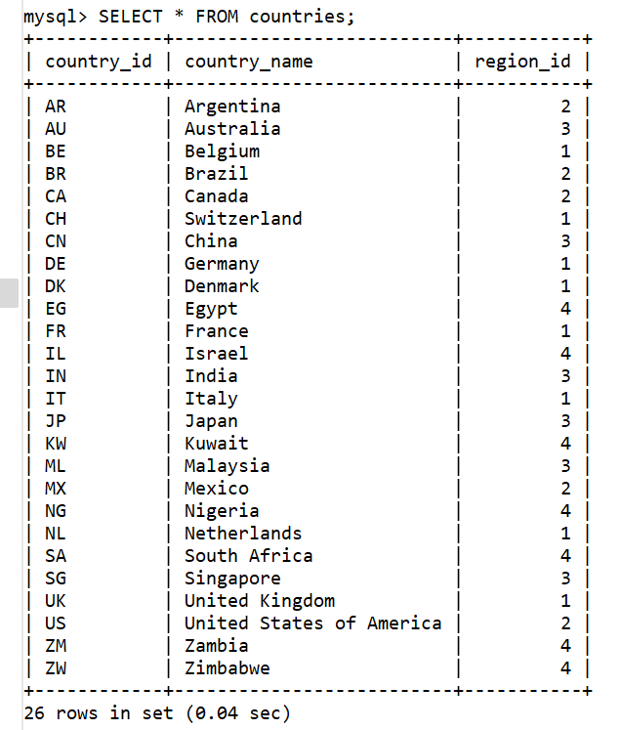
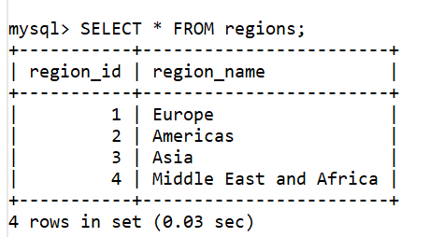
（9）依次使用查询语句“SELECT COUNT(*) FROM 表名”查询每张表的记录数
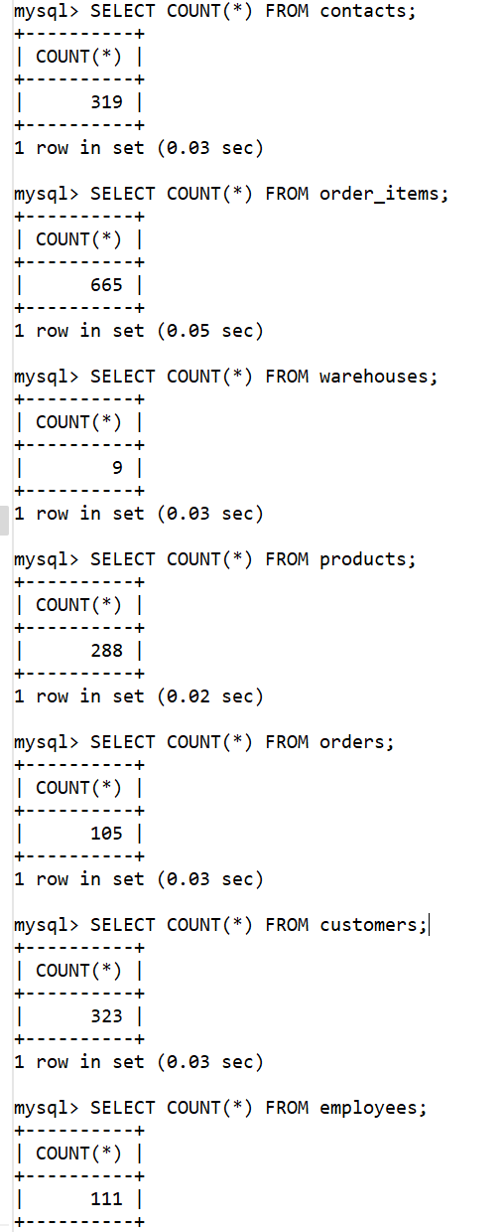
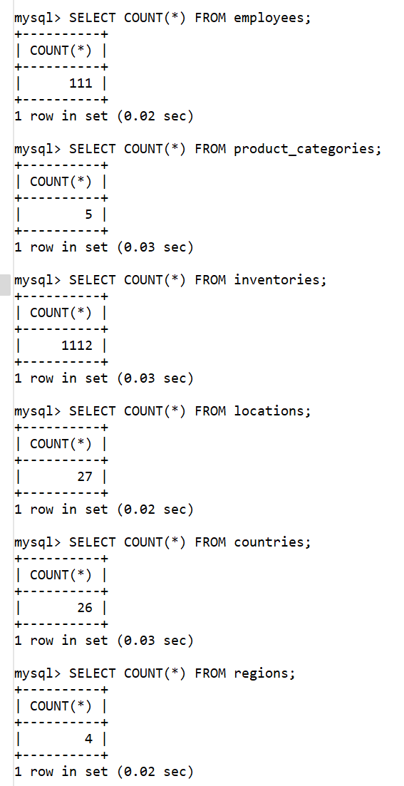
（10）修改 12 张表的结构， 增加所有表的外码（如果存在）， 外码约束名同样例数据库模式约束名， 如， employees 表中的 fk_employees_manager(manager_id)， 那么 fk_employees_manager 就是约束
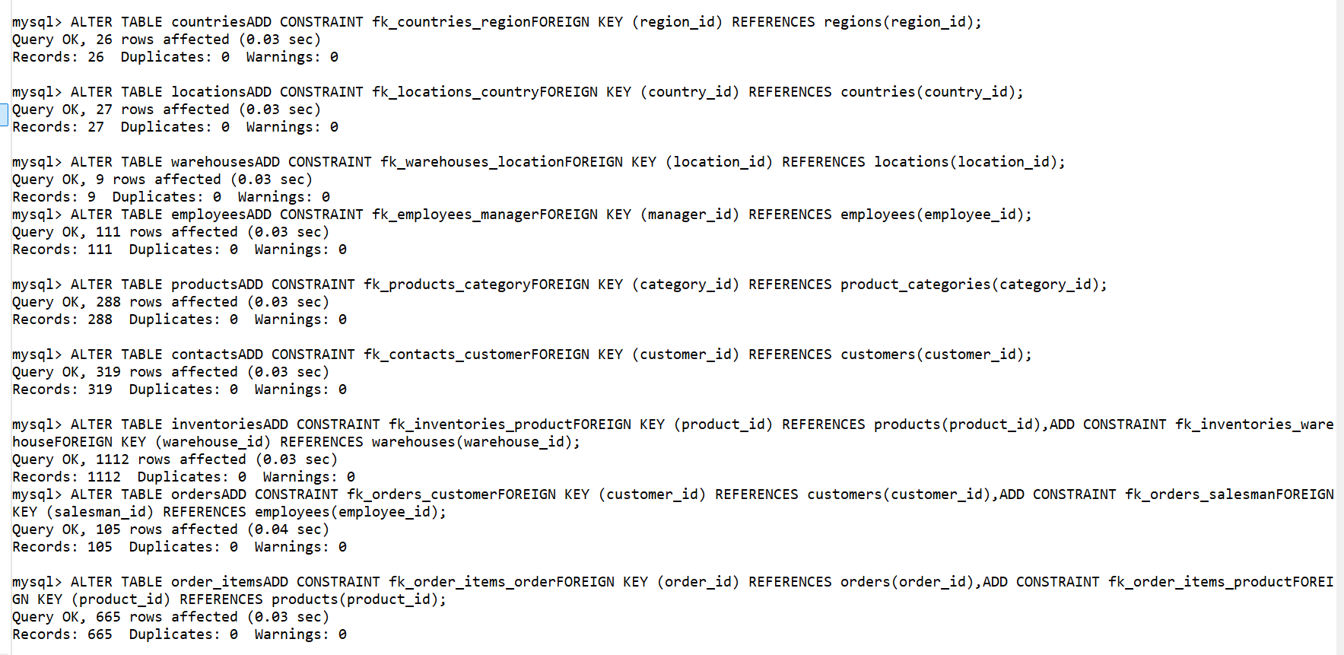
（11）将 customers 表上的索引 idx_name 改名为 index_name
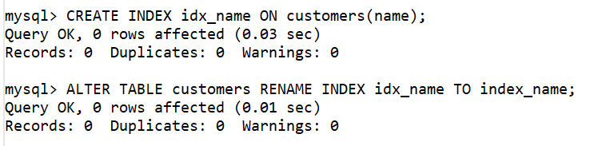
（12）使用 show index 命令查看索引改名是否成功
（13）备份整个数据库，包括库中所有表的结构及数据到本地，即导出整个数据库到本地，以备删除实验完成后重建 sales 数据库
（14）验证删除操作效果。 依次执行以下命令：
drop table customers; -- 观察结果
drop table customers cascade; #观察结果， 若逐个删除 12 张表则需要注意删除顺序
drop schema sales; -- 观察结果
drop database sales; -- 观察结果
drop user user_name; -- 观察结果
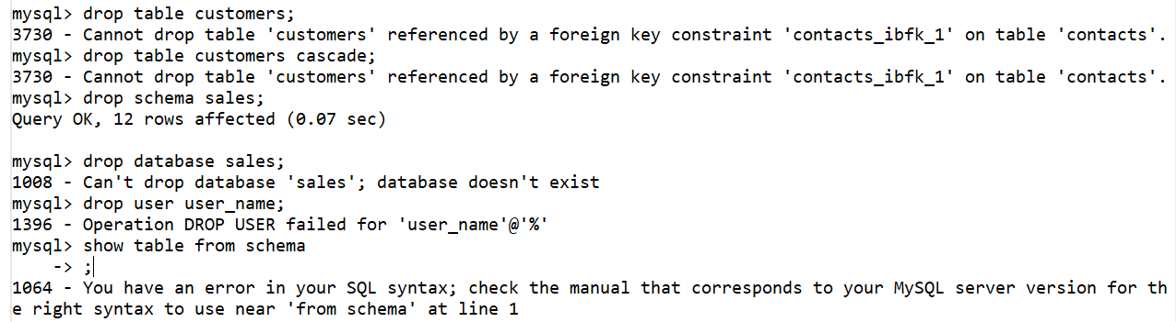
（15）重建 sales 库及其中的 12 张表和示例数据（使用第 13 步保存的脚本） 以备后续实验使用
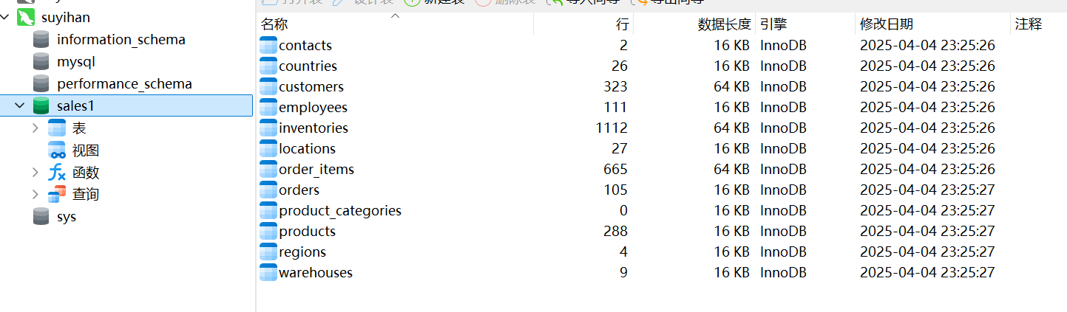
- 实验总结
3.1 完成的工作
- 数据库与表结构创建
  - 创建了名为 sales 的数据库，包含 12 张表（如 customers, employees, orders 等）。
  - 定义了表的主键、非空约束，并根据业务需求选择了合适的数据类型（如 VARCHAR 替换 VARCHAR2）。
- 索引与外键管理
  - 在 customers 表上创建了 3 个索引（普通索引、唯一索引、组合索引），并成功将 idx_name 重命名为 index_name。
  - 添加了所有表的外键约束（如 employees.manager_id 引用自身 employee_id），确保数据完整性。
- 数据操作
  - 使用三种方式（INSERT INTO、SQL 脚本、Navicat 导入）插入示例数据，并验证数据一致性。
  - 备份数据库结构和数据到本地文件 sales_backup.sql，并通过恢复操作验证备份有效性。
- 工具与脚本使用
  - 编写并执行 SQL 脚本批量操作，掌握 SOURCE 命令的使用。
  - 使用 Navicat Premium Lite 进行数据导入导出，熟悉图形化工具与命令行的差异。
3.2 对实验的认识
- 数据库对象关系
  - 理解了用户、数据库、模式、表和索引之间的层级关系：用户通过权限操作数据库，模式是表的逻辑集合，索引优化查询效率。
- SQL 脚本的重要性
  - 脚本文件可批量执行复杂操作，便于自动化和版本控制，避免手动输入错误。需注意编码格式（UTF-8）和注释规范。
- 数据完整性与约束
  - 外键约束确保数据一致性，但需注意插入和删除顺序（先父表后子表）。索引显著提升查询速度，但过多索引会影响写入性能。
- 工具对比
  - Navicat 适合快速导入导出数据，命令行（如 mysqldump）适合自动化备份。两者结合可提高开发效率。
3.3 遇到的困难及解决方法
- 困难：
  - 索引重命名失败：执行 ALTER TABLE RENAME INDEX 时提示 Key 'idx_name' doesn't exist。
  - 外键约束冲突：删除表时因依赖关系导致失败（如先删父表 customers，子表 contacts 仍引用其数据）。
- 解决方法：
  - 索引问题：通过 SHOW INDEX 确认索引是否存在，发现 idx_name 未创建，重新执行 CREATE INDEX 后成功改名。
  - 外键冲突：先删除子表（如 contacts）或禁用外键检查（SET FOREIGN_KEY_CHECKS = 0），再删除父表。

